ফটো নং1 সংস্কারের আগে লিভিং রুমের অবস্থা | 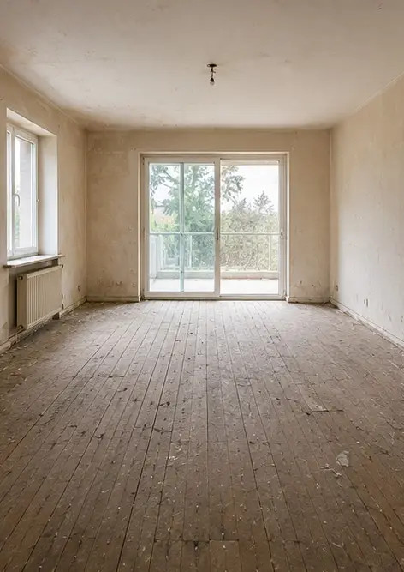
ফটো নং2 সংস্কারের পরে লিভিং রুমের অবস্থা | 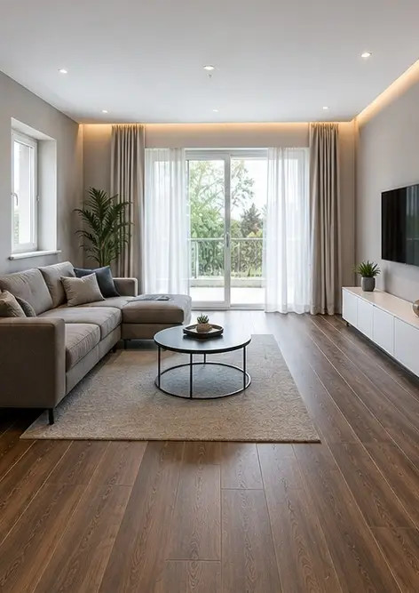
ফটো নং3 মেরামত কাজের আগে দেয়ালের অবস্থা | 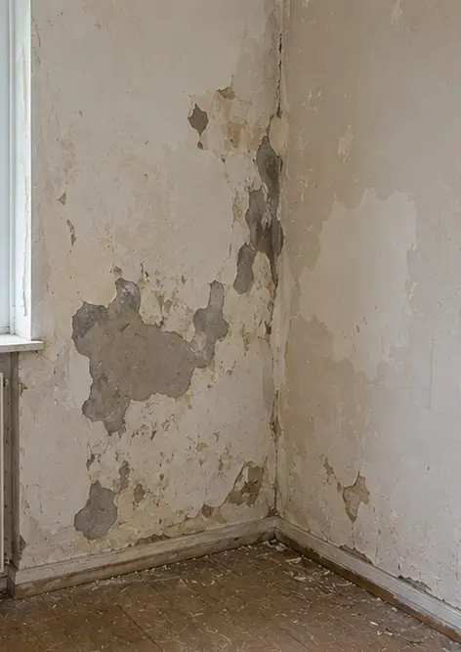
ফটো নং4 মেরামত কাজের পরে দেয়ালের অবস্থা | 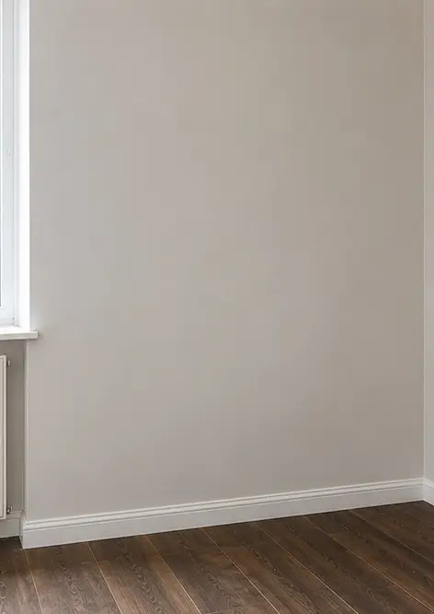
ফটো নং5 প্রতিস্থাপনের আগে মেঝের অবস্থা | 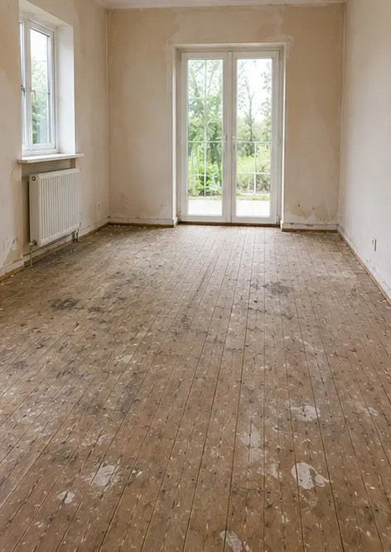
ফটো নং6 প্রতিস্থাপনের পরে মেঝের অবস্থা | 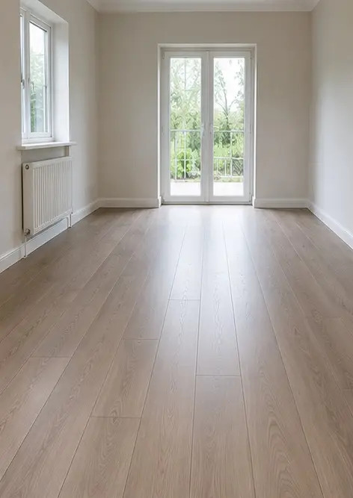
ফটো নং7 সংস্কারের আগে সিলিংয়ের অবস্থা | 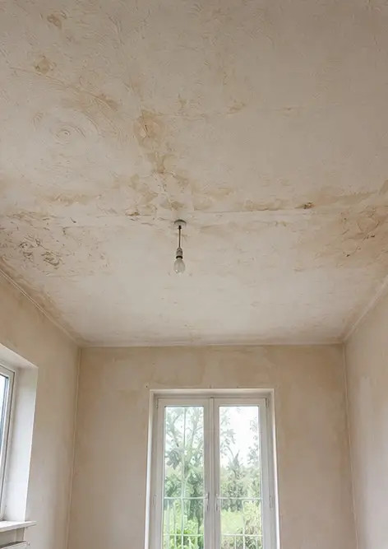
ফটো নং8 সংস্কারের পরে সিলিংয়ের অবস্থা | 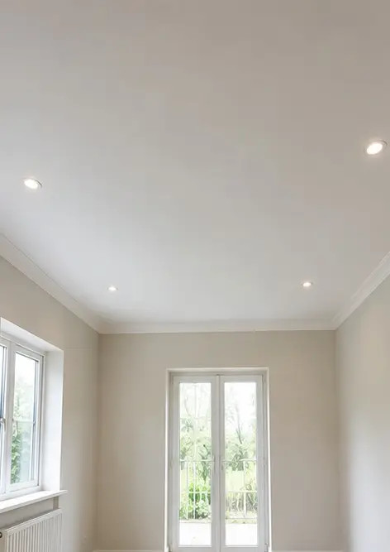
ফটো নং9 সংস্কারের আগে বাথরুমের অবস্থা | 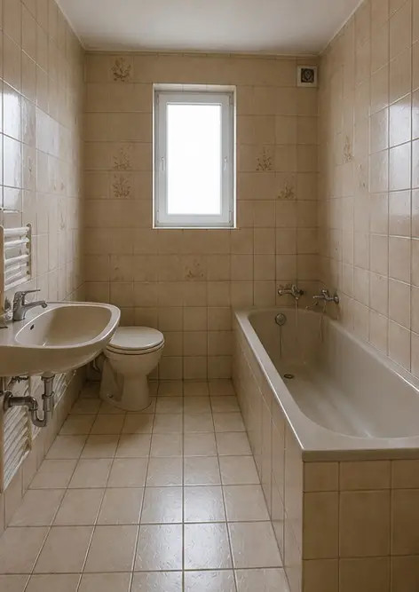
ফটো নং10 সংস্কারের পরে বাথরুমের অবস্থা | 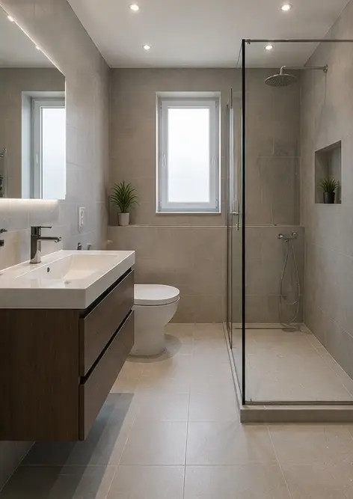
ফটো নং11 সংস্কারের আগে রান্নাঘরের অবস্থা | 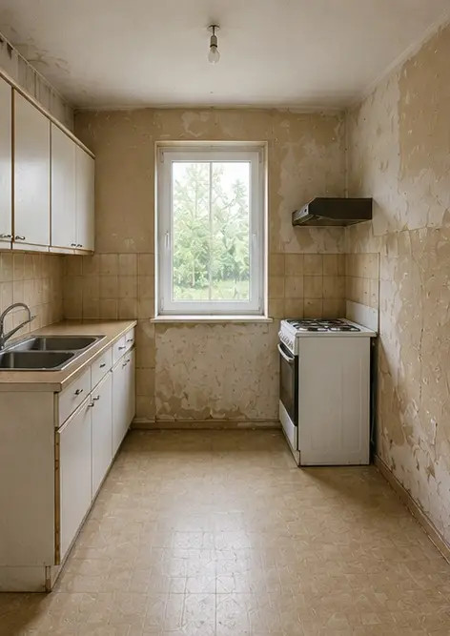
ফটো নং12 সংস্কারের পরে রান্নাঘরের অবস্থা | 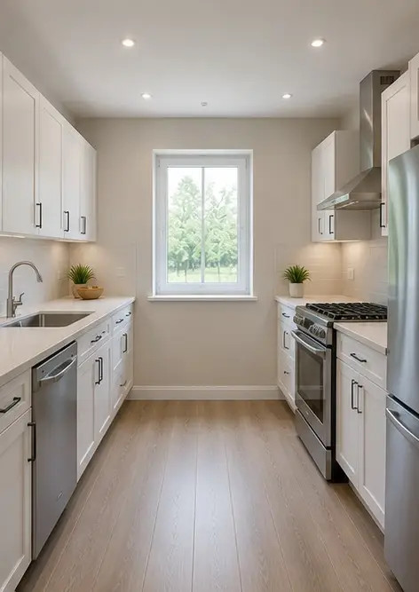
ফটো নং13 পুনরুদ্ধার কাজের আগে ভবনের ফেসেড | 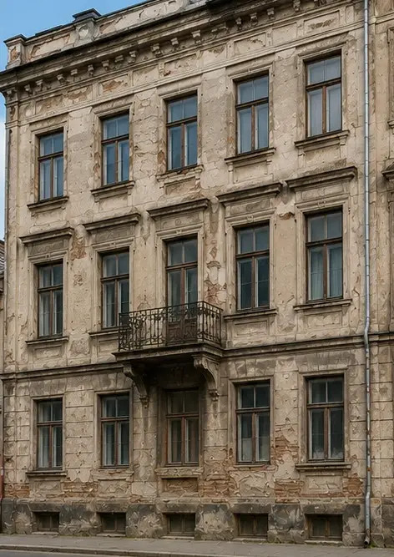
ফটো নং14 পুনরুদ্ধার কাজের পরে ভবনের ফেসেড | 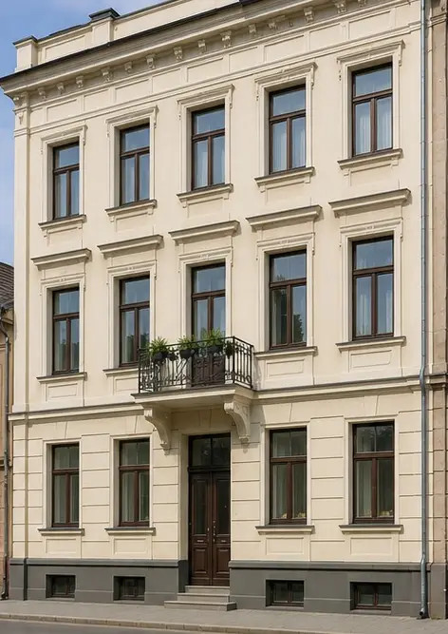
ফটো নং15 উন্নতির আগে সম্পত্তির প্রবেশপথ | 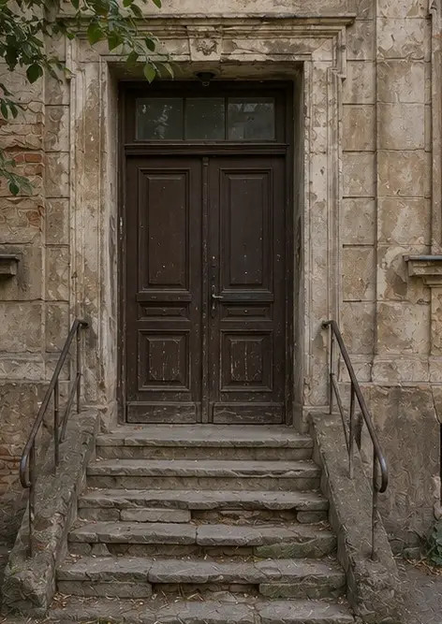
ফটো নং16 উন্নতির পরে সম্পত্তির প্রবেশপথ | 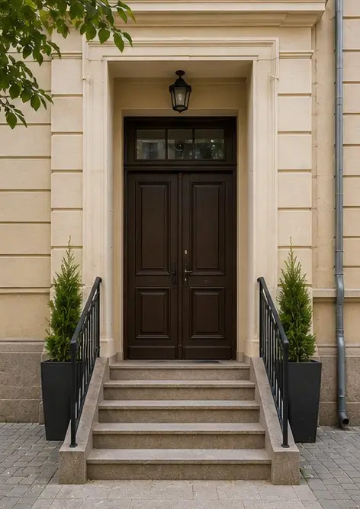

অনলাইনে আপনার নিজস্ব ফটো রিপোর্ট তৈরি করুন

লেআউট, ক্যাপশন এবং এক্সপোর্ট টুল সহ স্ট্রাকচার্ড PDF এবং Word ফটো রিপোর্ট তৈরি করতে Photo Reports ব্যবহার করুন।

• স্বয়ংক্রিয় পৃষ্ঠা লেআউট
• PDF এবং DOCX এক্সপোর্ট
• ছবির ক্যাপশন ও মন্তব্য
• আগে এবং পরে রিপোর্ট
• পরিদর্শন ও রক্ষণাবেক্ষণ রিপোর্ট
https://photo-reports.online

